МИНИСТЕРСТВО ОБРАЗОВАНИЯ И НАУКИ РБ
МУНИЦИПАЛЬНОЕ ОБРАЗОВАНИЕ «БИЧУРСКИЙ РАЙОН»
МУНИЦИПАЛЬНАЯ АВТОНОМНАЯ ДОШКОЛЬНАЯ ОБРАЗОВАТЕЛЬНАЯ ОРГАНИЗАЦИЯ
ДЕТСКИЙ САД «РЯБИНКА»

ПРИНЯТО:  на заседании педагогического совета  протокол № __  от «____» ______ 20___ года | УТВЕРЖДАЮ:  Заведующий МАДОО  Детский сад «Рябинка»  _______Н.И. Никонова

ПРОЕКТ

«Особо охраняемые территории Республики Бурятии»

Выполнила:

Куприянова Надежда Ивановна

2018 г.

План реализации проекта:

1. Анкетирование учащихся «Что мы знаем о заповедниках?», обработка результатов.

2. Просмотр мультфильма «История создания заповедников»

3. Беседа с дошкольниками «Что такое особо охраняемые территории? Для чего они нужны, кого в них охраняют».

4. Постановка цели и задач проекта.

5. Реализация проекта:
- беседа о разнообразии особо охраняемых территорий (просмотр презентаций);
- подбор стихов, загадок об особо охраняемых территориях;
- изготовление поделок;
- знакомство с правилами поведения на особо охраняемых территориях;
- сбор материала об особо охраняемых территориях.
6. Выставка поделок.

7. Оформление коллективного сборника «Краткий справочник особо охраняемых территорий р.Бурятии».

Актуальность темы проекта

Прекрасен мир, который нас окружает, прекрасна природа в любой точке нашего земного шара, несмотря на то, что она очень не похожа и разнообразна. Человек издавна восхищался твореньями, которые создала природа: удивительными растениями и животными. Жизнь всех людей неразрывно связана с природой: из окружающей среды люди получают кислород, продукты питания, сырье для промышленности, лекарство и многое другое. Но, к сожалению, человек не всегда задумывается о бережном отношении к природе.

Пора бы человечеству понять,
Богатства у Природы отбирая,
Что Землю нужно тоже охранять:
Она, как – мы, такая же – живая!

11 января 1917 года Царствующий Сенат Российской Империи принял Указ об учреждении первого в стране государственного заповедника – Баргузинского. Таким образом в этом году исполнилось 101 год с даты, когда началась история образования заповедников в нашей стране.
Но мы почти не знаем их, не знаем какие животные, растения находятся под охраной в данных заповедниках. Да и многие дошкольники нашей группы, вообще , затруднились сказать, что такое заповедники и зачем они необходимы.
Мы решили узнать о них больше, создать краткий справочник заповедников, запомнить какие растения и животные находятся под охраной и выяснить, что мы можем сделать, чтобы они совсем не исчезли с лица земли, чтобы ещё раз задуматься о судьбе окружающего нас мира.
Объект исследования:
Особо охраняемые территории, которые находятся на территории р.Бурятия.

Цель проекта:
- Познакомить детей с особо охраняемыми территориями р. Бурятии и их многообразием;
- Создать краткий справочник.

Задачи проекта:

1. Проанализировать литературные источники и Интернет-ресурсы
2. Подобрать материалы об особо охраняемых территориях;
3. Подготовить сообщение или презентацию об особо охраняемых территориях, поделки, рисунки.
4. Сделать выводы, как мы можем помочь природе.
5. Рассказать о результатах своей работы .
6.Учиться бережному отношению к природе.

Методы исследования:

- Изучение литературы;
- Изучение интернет ресурсов;
- Беседы с взрослыми;
- Просмотр телепередач, видеороликов, видеофильмов;

Участники проекта
Дети подготовительной группы, родители.

Срок реализации проекта: сентябрь-май.

Вид проекта

познавательно - информационный, коллективный.

Материально- технические ресурсы

Карта р. Бурятии, презентации о заповедных территориях, литература о заповедных территориях, мультфильм «История создания заповедников», знаки –правила «Поведение на особо охраняемых территориях».

Организационные формы работы
Непосредственная образовательная деятельность, просмотр фильмов и презентаций, научно-познавательных передач, поиск материала в книгах, интернете, беседы со взрослыми.
Самостоятельная работа детей, обмен мнениями.
Взаимодействие с родителями – помощь в подборе необходимого материала.

Прогнозируемый результат
- у детей формируются знания о заповедных территориях, вырабатываются правила поведения в природе;

-дети знакомятся с особо охраняемыми территориями р. Бурятии, учатся подбирать необходимый материал на определенную тему, оформлять его;

- в семье устанавливается связь между поколениями, родители вовлекаются в совместный подбор материала;

- обогащается словарный запас детей, через знакомство с поэзией и народным фольклором;

- повышается образовательный уровень родителей через введение их в процесс поиска и подбора материала;

- развивается система продуктивного взаимодействия между детьми образовательного процесса (дети вовлекают в проект родителей, общаются между собой и с воспитателем).

ТЕМА | БЛОК | ПРОГРАММНОЕ СОДЕРЖАНИЕ | ПЕРИОД
Баргузинский заповедник | 1.Что такое заповедники.  2.Растительный мир.  3.Животный мир.  4.Просмотр мультфильма. | Воспитывать у детей любовь к родному краю, | Сентябрь
Байкальский заповедник | 1.История создания заповедника.  2.Животные обитатели.  3.Флора и фауна.  4.Презентация. | Сформировать представление о родном крае, о его достопримечательностях, расширять кругозор детей и словарный запас. | Октябрь
Джергинский государственный природный заповедник | 1.Историческая справка.  2.Обитатели заповедника.  3.растительный мир.  4.Правила поведения на территории заповедника. | Развивать патриотические чувства. Любовь к окружающей среде. | ноябрь
Забайкальский национальный парк | 1.Что такое парк  2.Какие растения  3. Обитатели парка.  4.Изучение знаков поведения. | Расширять кругозор о растительном мире, | Декабрь
Государственный национальный природный Тункинский парк | 1.Просмотр фильма.  2.Животный мир.  3.Растительный мир. | И о мире животных заповедников. | январь
Заказник «Шумакский». | 1.История создания.  2.обитатели.  3.Растения.  4.источники |  | февраль
Байкальский заповедник. | 1.Историческая справка.  2.Флора и фауна.  3.животные обитатели. |  | Март
Прибайкальский парк. | 1.Презентация.  2.Растительный мир.  3.Животный мир.  4.Правила поведения. |  | апрель
Байкальские заказники. | 1.Кабанский заказник.  2.степнодворецкий.  3.Верхнеангарский.  4.Фролихинский и Энхэлукский заказники. |  | май

Используемые источники:

- Интернет
http://kidsclever.ru
http://www.stihinasheylyubvi.ru
http://www.stihi.ru
http://facultetbook.ru
http://propozdravleniya.ru/pozdravleniya/den-zapovednikov-stihi-sms
http://ru.wikihow.com
http://ecologylib.ru
- Беседы со взрослыми
- «Заповедники Советского Союза» под ред. Проф. А.Г. Банникова.- М. «Колос», 1969 г.
- «Заповедными тропами» Т.А. Адольф, М.И.Давыдова, В.П. Емельянцев и др., М., «Просвещение» , 1988 г.
- Дополнительные источники указаны в каждом сообщении о заповедниках.

Оценка результатов проекта

Результаты анкетирования по теме «Что мы знаем о заповедниках?»:

Приложение 1

Анкета по теме «Что мы знаем о заповедниках?»

Ребята и родители! Ответьте, пожалуйста, на предложенные вопросы.

1.Что такое заповедник?

2. Для чего создаются заповедники?

3. Запишите названия известных вам заповедников.

4. Кого или что охраняют в заповеднике ?

Приложение 2

Сводная таблица оценки проекта «Краткий справочник заповедников Буряии»

№ | Ф.И. | Название заповедника | Дополнительные задания | Самооценка |  |  | Оценка группы |  |  | Оценка воспитателя
 |  |  |  | содержание | оформление | защита | содержание | оформление | защита | содержание | оформление | защита

- отлично -хорошо - удовлетворительно

- не выполнял

Приложение 3
Заповедники Бурятии:
Название заповедника: Место нахождения:
1 | Забайкальский национальный парк | Бурятия
2 | Государственный национальный природный Тункинский парк | Бурятия
3 | Баргузинский заповедник | Бурятия
4 | Байкальский заповедник | Бурятия
5 | Джергинский государственный природный заповедник | бурятия
6 | Байкальские заказники | Бурятия

Приложение 4

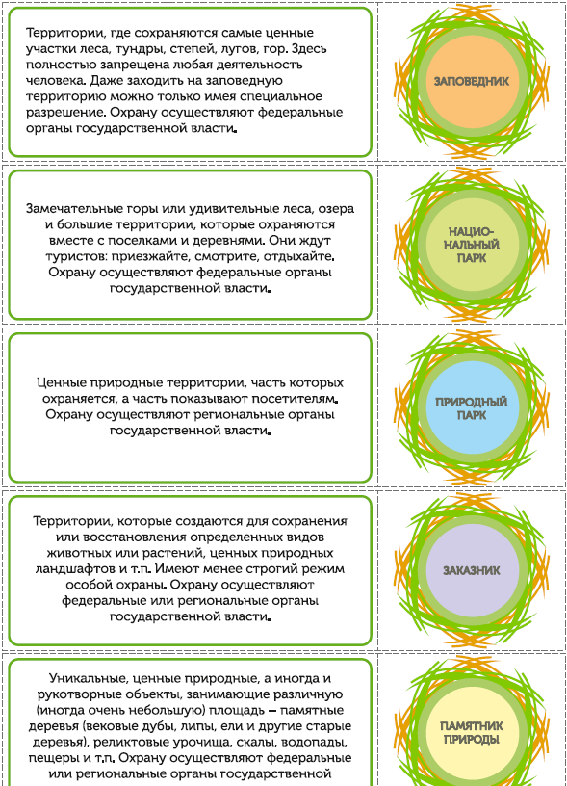

Приложение 5

«Краткий справочник заповедников Бурятии»
(лист в портфолио ребенка)
Пора бы человечеству понять,
Богатства у Природы отбирая,
Что Землю нужно тоже охранять:
Она, как – мы, такая же – живая!
Цель проекта:
Узнать о заповедниках Бурятии и их многообразии, создать краткий справочник заповедников Бурятии.

Задачи проекта:
1. Проанализировать литературные источники и Интернет-ресурсы
2. Подобрать материалы о заповедниках.
3. Подготовить сообщение или презентацию заповедника, поделки, рисунки .
4. Сделать выводы, как мы можем помочь природе.
5.Учиться бережному отношению к природе.

Срок реализации проекта: сентябрь-май 2018-2019г.

Что сделал(а) для реализации данного проекта:

- Подготовил(а) сведения о заповеднике:__________________________________

- Выполнила дополнительно: ____________________________________________

- Защитил(а) свою работу среди ребят.

- Принял(а) участие в оформлении сборника «Краткий справочник заповедников Буряии»

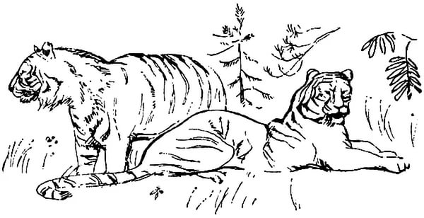В ходе проделанной работы, узнал(а) много нового и интересного о заповедниках Бурятии!

